Система сбора данных установки ПРОЗА
Система сбора данных построена на базе специального канала “серая магистраль” магистрально-модульной системы “СУММА”. Во время сброса пучка данные накапливаются в буферных запоминающих устройствах П140М, распределенных по каркасам с регистрирующей электроникой, а в промежутках между сбросами переносятся в ЭВМ.
Буферные запоминающие устройства работают по принципу FIFO и объединены специальным каналом с единым управляющим модулем — драйвером запоминающих устройств ДП141. Запись в модули буферных ЗУ происходит по каналам отдельных каркасов под управлением вспомогательных контроллеров (КД336). Считывание данных осуществляется по специальному каналу: посредством операций чтения канала каркаса, в котором расположен драйвер ЗУ, данные переносятся из буферных регистров драйвера в одноплатный компьютер в стандарте VME, подключенный к контроллеру каркаса К37 через драйвер ветви СУММА.
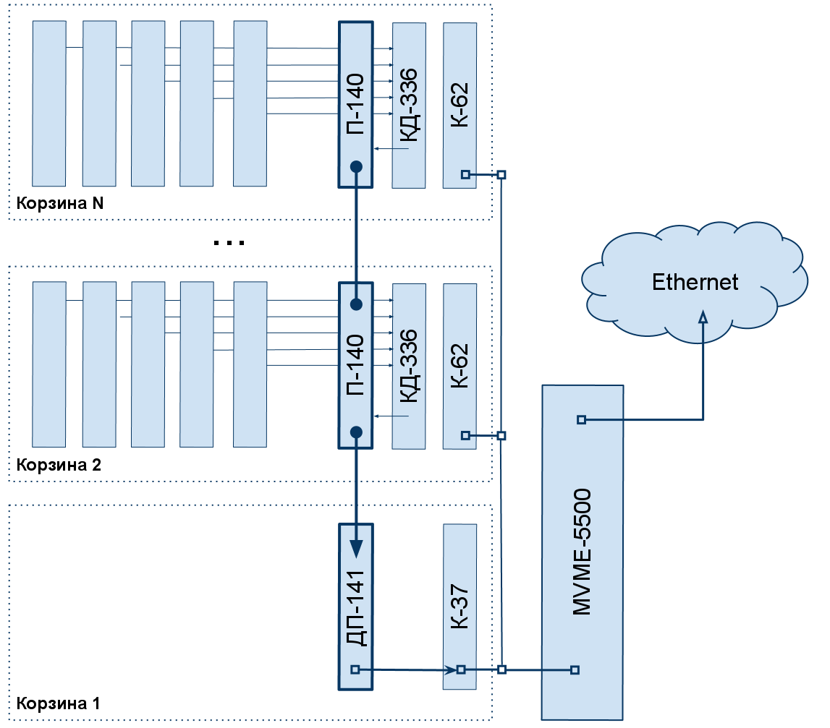
оригинал изображения
В одноплатном компьютере MVME-5500 исполняются несколько задач под управлением операционной системы реального времени RTEMS, которые обеспечивают интерфейс пользователя, управляют процессом синхронизации электроники сбора данных, формируют пакеты данных и обеспечивают надежную передачу потока данных на сервер по шине Ethernet для дальнейшей обработки и архивирования. Драйвер ветви СУММА, используемый в системе сбора данных ПРОЗА построен на базе универсальной программируемой платы ввода-вывода TEWS610 в стандарте PMC. Эта плата имеет в своем составе ПЛИС Xilinx серии Spartan2, что позволяет расширить функции драйвера ветви возможностями синхронизации процесса сбора данных.
Для проверки и настройки электронных модулей “серой магистрали”, используется упрощенная конфигурация на основе контроллера канала стойки PC-BD.
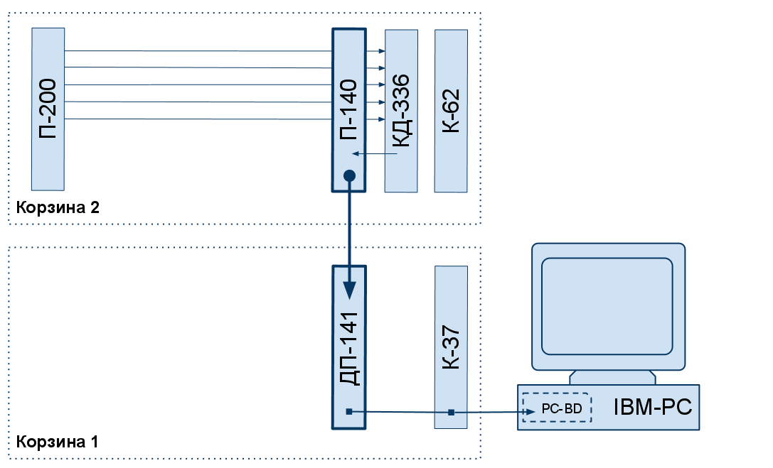
Контроллер канала стойки PC-BD представляет собой печатную плату для подключения к шине ISA компьютера IBM-PC аппаратуры систем КАМАК, Вектор, СУММА. Контроллер позволяет вести 8-и и 16-и разрядный обмен данными по шине ISA, а так же обеспечивает возможности формирования запросов на прерывание и передачи данных по каналу прямого доступа в память для режимов блочных передач.
Система сбора данных установки “ПРОЗА” состоит из 7 каркасов, включая 5 каркасов с регистрирующей электроникой, объединенных специальным каналом. В каждый каркас с регистрирующей электроникой установлен модуль буферного ЗУ “П140М” с объемом памяти 4кБ и вспомогательный контроллер КД336. За один цикл работы У70 может быть передано до 1МБ данных.
В настоящее время специальный канал “серая магистраль” является узким местом системы сбора данных и не удовлетворяет будущим требованиям как по объему буферной памяти на каркас, так и по скорости передачи данных в ЭВМ. Необходима модернизация, включающая переход на распределенную архитектуру сбора данных с заменой буферных ЗУ и специального канала “серая магистраль” на устройства, построенные на современной элементной базе и использующие современные технологии передачи данных.

